第一次作业具体评分细则：

1.2（10分）：(1).n(n-1)/2（**5分**） (2) 输入严格递降、n(n-1)/2（**5分**，只写最坏输入或只写最坏比较次数给3分，写到递降没写到严格扣1分）

1.3（10分）：(1)O正确（**5分**） (2) O和Θ都正确（**5分**，只写Θ不扣分，只写O给3分）

1.6（10分）：算法作用：对多项式P在x处求值（**4分**，提到“多项式”等或列出式子给满，x进制扣1分（因为x是实数，可能不是正整数））、乘法2n次（**3分**），加法n次（**3分**）。

1.7（10分）：(1) 2n-3（**5分**） (2) n-4+2ln n+O(1)（**5分**）（写≈n-4+2ln n也可以，答案如果只有求和符号，但提到了调和级数求和不扣分，否则，没有给出 ln n 表达式扣1分，因为大班课上讲过1/i的求和公式；分析出有2/i的概率比较第二次，但答案错误的，给3分）

1.8（**10分**）：O(1)或2。分析过程正确（利用等比序列求和公式计算平均比较次数约等于2的）给**10分**满分。答案错误但分析过程有合理性的，或者答案只给出O(1)但未用等比数列计算的给6分，否则0分。

1.12（8分）：视证明过程，思路正确（利用o定义或采用极限方式证明）且过程正确（允许存在可忽略的跳步与瑕疵）的给**8分**。存在不可忽视的错误的（如假设a>= 1），但思路正确的给5分。其他情况酌情扣分。

1.15(2)(4)（10分）：(2) f(n) = O(g(n))（**5分**） (4) g(n)=O(f(n))）（**5分**）。每小题答案正确的5分；答案错误，但过程有合理性给3分，否则0分。

1.18（10分）：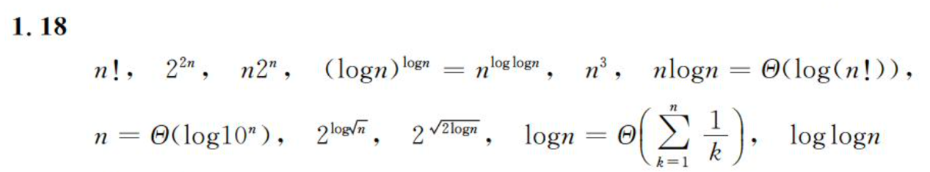完全正确的**10分**，大体正确的**根据错误的数量酌情扣分**。

1.19(2)(4)(6)（12分）：(2) Θ(n2)（**3+1分**） (4) Θ(n2)（**3+1分**） (6) Θ(n2 log n)（**3+1分**）。每小题4分，**过程正确给3分，最后答案正确给1分**。

1.21（10分）：A（**(1+2)+(1+2)+(1+2)+1分**）。每个算法复杂度的递推方程正确给1分，复杂度求解正确给2分，最后答案正确给1分。（具体方程与复杂度见下一页）